БРЯНСКАЯ ОБЛАСТЬ
БРАСОВСКИЙ 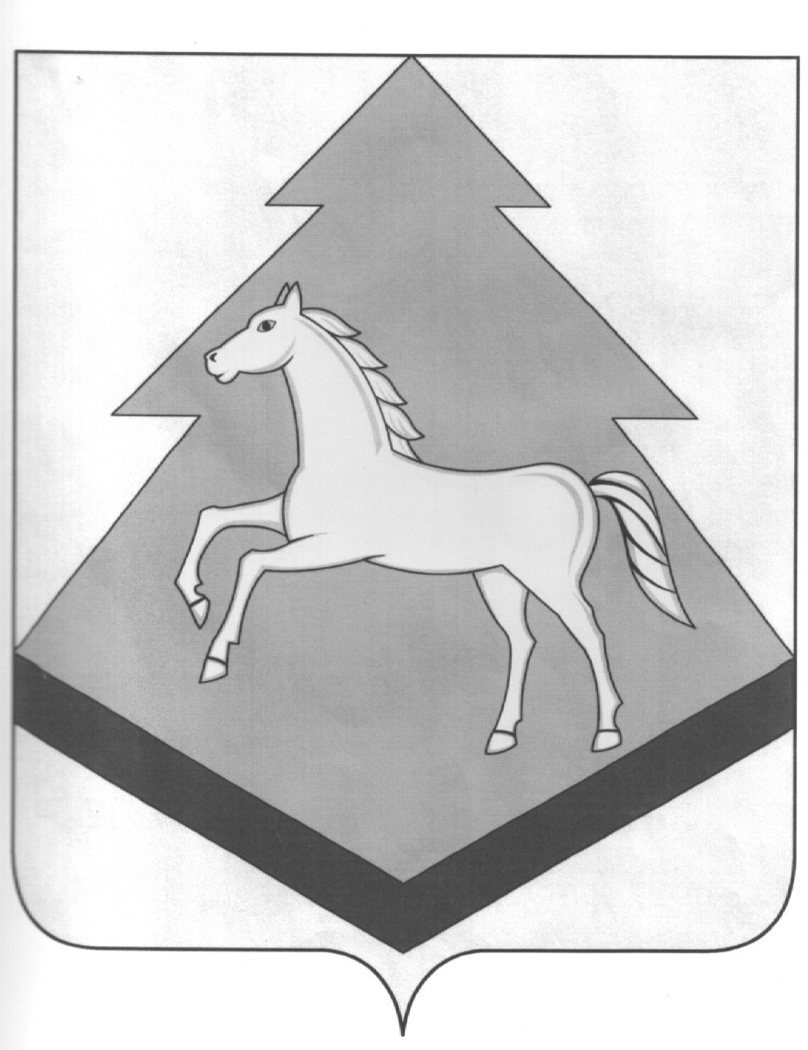 РАЙОННЫЙ
СОВЕТ НАРОДНЫХ ДЕПУТАТОВ

РЕШЕНИЕ

от 24 июня 2015г № 5-59
п. Локоть

Об утверждении Прогнозного плана
приватизации муниципального имущества
Брасовского района на 2016-2019 годы

В целях пополнения доходов бюджета Брасовского района, в соответствии с Федеральными законами от 21.12.2001 N 178-ФЗ "О приватизации государственного и муниципального имущества", от 06.10.2003 N 131-ФЗ "Об общих принципах организации местного самоуправления в Российской Федерации", Уставом Брасовского района, на основании Положения о порядке управления и распоряжения муниципальной собственностью Брасовского района, утвержденного решением районного Совета народных депутатов от 22.04.2009г №3-370, Положения о порядке, регулирующем отдельные вопросы приватизации муниципального имущества, утвержденного решением районного Совета народных депутатов от 24 апреля 2014г № 4-305, Брасовского района районный Совет решил:
1.Утвердить Прогнозный план приватизации муниципального имущества Брасовского района на 2016 -2019годы (приложение).
2.Администрации Брасовского района обеспечить в установленном порядке реализацию прогнозного плана приватизации муниципального имущества Брасовского района на 2016 -2019годы.
3. Обнародовать настоящее решение в установленном порядке и разместить на официальном сайте администрации Брасовского района в сети «Интернет».
4. Настоящее решение вступает в силу с момента его принятия.

Глава района,
Председатель районного совета В.А. Иванютин

Приложение
к решению Брасовского районного
Совета народных депутатов

от «24 » июня 2015г № 5-59

Прогнозный план
приватизации муниципального имущества
Брасовского района на 2016-2019 годы

Раздел 1.
Прогнозный план приватизации муниципального имущества Брасовского района на 2016-2019 годы разработан в соответствии с требованиями Федерального закона от 21.12.2001 N 178-ФЗ "О приватизации государственного и муниципального имущества", Федеральным законом от 06.10.2003 N 131-ФЗ "Об общих принципах организации местного самоуправления в Российской Федерации", Устава Брасовского района, Положения о порядке управления и распоряжения муниципальной собственностью Брасовского района, утвержденного решением районного Совета народных депутатов от 22.04.2009г №3-370.
Целью реализации Прогнозного плана приватизации муниципального имущества Брасовского района на 2016-2019 годы является повышение эффективности управления муниципальной собственностью.
Приватизация муниципального имущества Брасовского района в 2016-2019 годах будет проводиться в соответствии со следующими приоритетами:
- приватизация неэффективно используемого или неиспользуемого муниципального имущества;
- получение дополнительных доходов в бюджет района за счет продажи имущества способами, обеспечивающими максимальные денежные поступления.
Планируемые поступления в бюджет района от приватизации муниципального имущества Брасовского района предполагается обеспечить за счет продажи:
а) объектов нежилого фонда, имеющих значительный процент износа и требующих капитальных затрат на восстановление, ремонт и содержание;
б) объектов нежилого фонда, не планируемых к перепрофилированию и не относящихся к видам имущества, которое может находиться в собственности муниципального образования в соответствии с федеральным законодательством;
Прогнозный план приватизации муниципального имущества Брасовского района на 2016-2019 годы предусматривает продажу объектов недвижимого имущества, перечень которых отражается в разделе 2 Прогнозного плана.

Раздел 2.

ПЕРЕЧЕНЬ ОБЪЕКТОВ НЕДВИЖИМОГО ИМУЩЕСТВА,
ПОДЛЕЖАЩИХ ПРИВАТИЗАЦИИ В 2016-2019 г.

№ п/п | Адрес недвижимого имущества | Наименование имущества | Площадь, кв. м | Год ввода в эксплуатацию | Ориентировочный срок и способ приватизации | Прогноз поступления средств (тыс. руб.)
1 | Брянская область,  Брасовский район,  п. Локоть, ул.Лесозаводская, 42 | здание | 110,2 | 1950 | 2016-2019 г  Торги в соответствии с действующим законодательством | По результатам продажи
2 |  | здание | 572,5 | - |  | По результатам продажи
3 |  | здание | 486,4 | 1973 |  | По результатам продажи
4 |  | земельный участок | 12367 |  |  | По результатам продажи

